Berbagai Mimpi dan Cita-Cita di WSIS 2005

Onno W. Purbo

Penampakan berbagai mimpi dan cita-cita menjadi sangat nyata dan transparan di WSIS terutama di pavilion-pavilion yang besar.

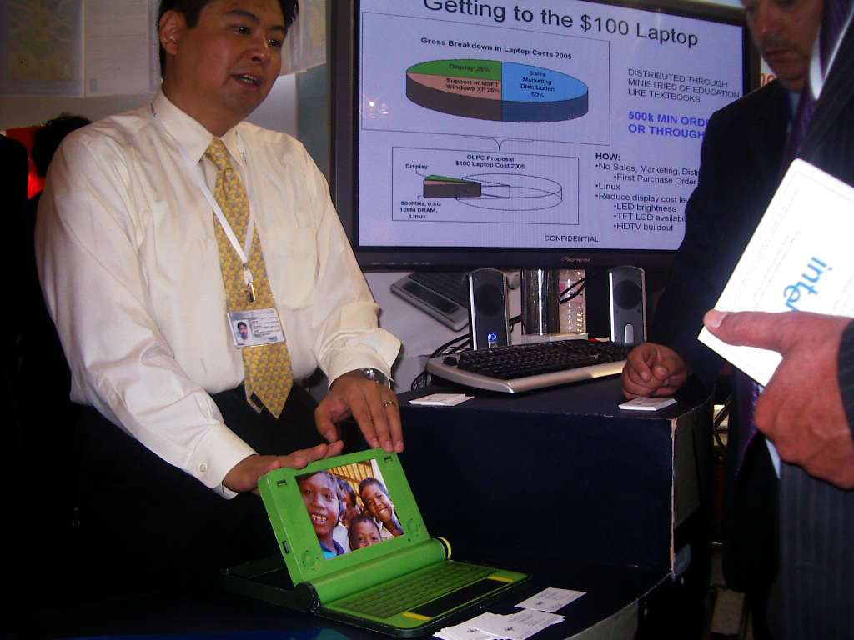

Pavilion UNDP menyodorkan sebuah slogan yang sangat menantang, yaitu “Satu Komputer untuk Setiap Anak”. Khofi Anan bahkan di quote sebagai salah satu pendorong untuk memberikan komitmen sebuah computer untuk setiap anak. Teknologi computer yang di tawarkan adalah computer Rp. 1 juta (US$100) yang tidak berisi macam-macam, bahkan harddisk yang terbatas sekali.

Dalam hati saya berdoa, semoga ini dapat terjadi di Indonesia. Walaupun Rp. 1 juta mungkin merupakan biaya hidup 4-5 bulan bagi sebagian bangsa Indonesia yang banyak berada di bawah garis kemiskinan apalagi dengan kenaikan BBM baru-baru ini yang menambah terpuruknya bangsa Indonesia. Tampaknya slogan “Satu komputer untuk setiap anak” akan menjadi angan-angan belaka. Ah, mudah-mudahan saya salah.

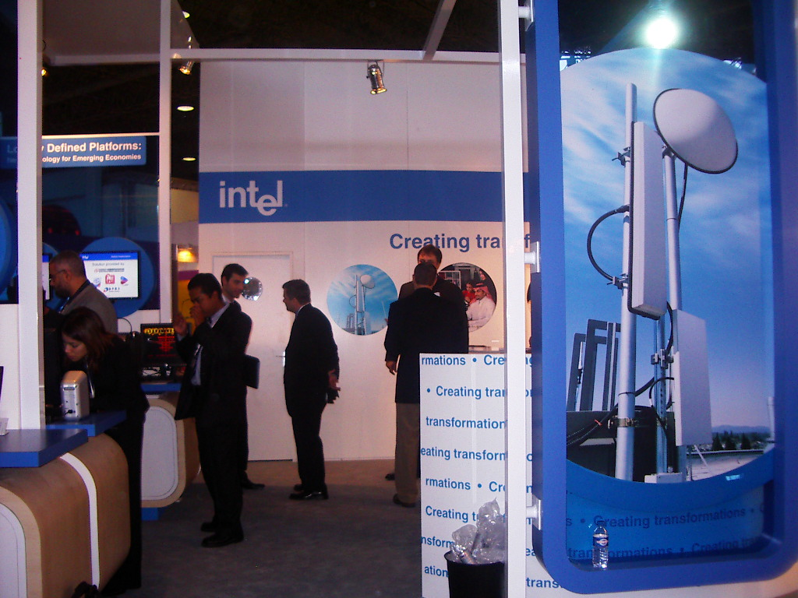

Intel yang selama ini kita kenal sebagai pembuat prosesor bagi computer yang kita gunakan. Pada kesempat pameran di WSIS menampilkan teknologi wireless WiMAX secara cukup menyolok dan transparan sekali. Tampaknya Intel cuup serius untuk merambah ke dunia telekomunikasi berbasis computer masa mendatang terutama WiMAX.

Mungkin kita semua juga mengetahui bahwa Intel tidak sekedar OMDO (Omong Doang), tapi juga bergerak secara real di lapangan untuk memasang berbagai field trial WiMAX di seluruh dunia. Salah satunya di Indonesia di Aceh sebagai infrastruktur telekomunikasi alternative paska Tsunami yang di instalasi dan di operasikan oleh rekan-rekan dari Yayasan Air Putih.

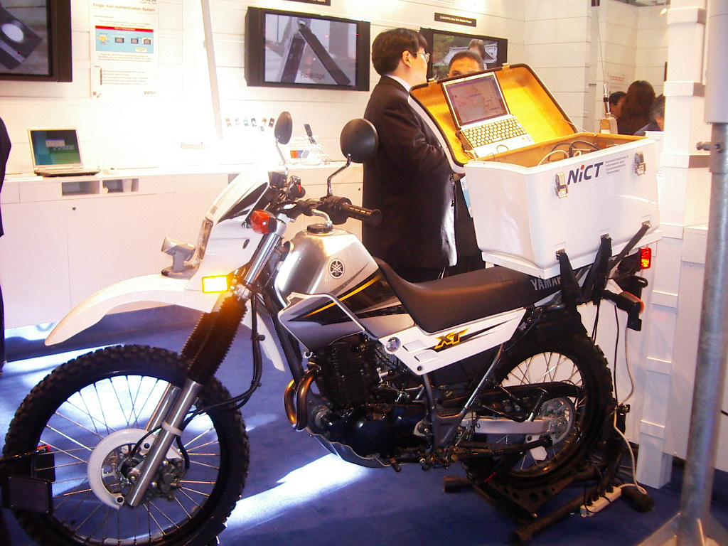

Jepang merupakan pavilion yang cukup besar, cukup serius dengan banyak orang memakai jas dan dasi di dalamnya. Jepang mendorong sebuah ide “Ubiquitous Network Society”. Ide dasar sebuah Ubiquitous Network Society adalah sebuah masyarakat yang tersambung secara terus menerus ke jaringan / network. Dimanapun anda berada, apapun yang ada gunakan, apapun yang ada kerjakan semua tersambung ke jaringan.

Salah satu alat yang ditampulkan oada kesempatan WSIS adalah sebuah sepeda motor yang tersambung ke jaringan. Sepeda motor di lengkapi dengan banyak sensor, peralatan computer, maupun peralatan telekomunikasi menjadi sangat pandai dan pintar. Mungkin menarik untuk sekali-sekali hidup di alam serba terkait.

Walaupun pengalaman saya selama lebaran tinggal di kampung di dekat simpang gunung, Padang Panjang di kelilingi sawah, gunung dan pemandangan alam yang sangat indah dari daerah Padang Panjang, tanpa telepon dan akses Internet selama dua minggu ternyata juga merupakan pengalaman yang amat sangat menarik.

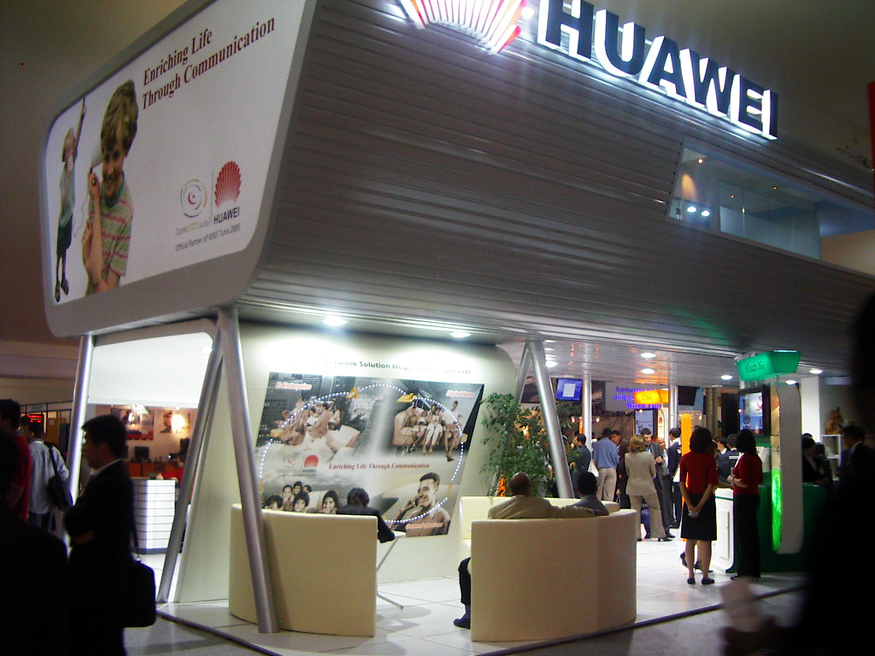

Huawei memasang pavilion yang cukup besar di muka dekat tempat masuk peserta WSIS. Konstruksi pavilion Huawei tampak sangat futuristic sekali. Huawei menawarkan kehidupan masa mendatang yang di perkaya oleh komunikasi dan kecerdasan dari computer. Banyak peralatan canggih yang digunakan untuk membantu & memudahkan kehidupan kita.

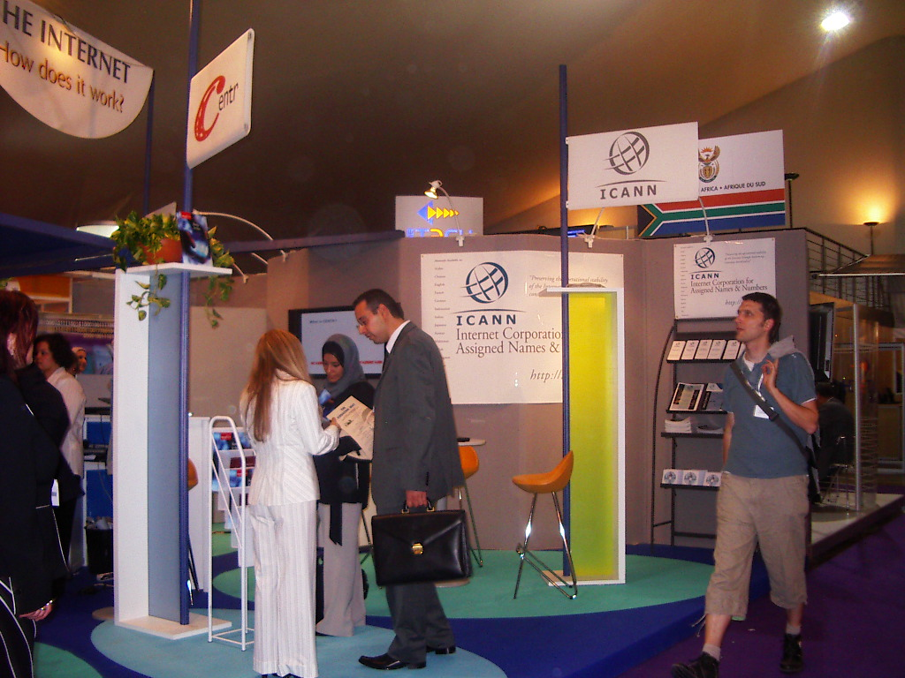

Beberapa pavilion lebih banyak berkonsentrasi untuk memberikan informasi dan penjelasan tentang mereka kepada masyarakat banyak. Salah satu diantaranya pavilion masyarakat Internet, seperti ICANN & ISOC. ICANN adalah lembaga tertinggi di Intenet yang mengatur masalah domain. ISOC adalah organisasi masyarakat Internet di dunia. Tidak ada atraksi, tidak ada sesuatu yang wah dari pavilion ini.
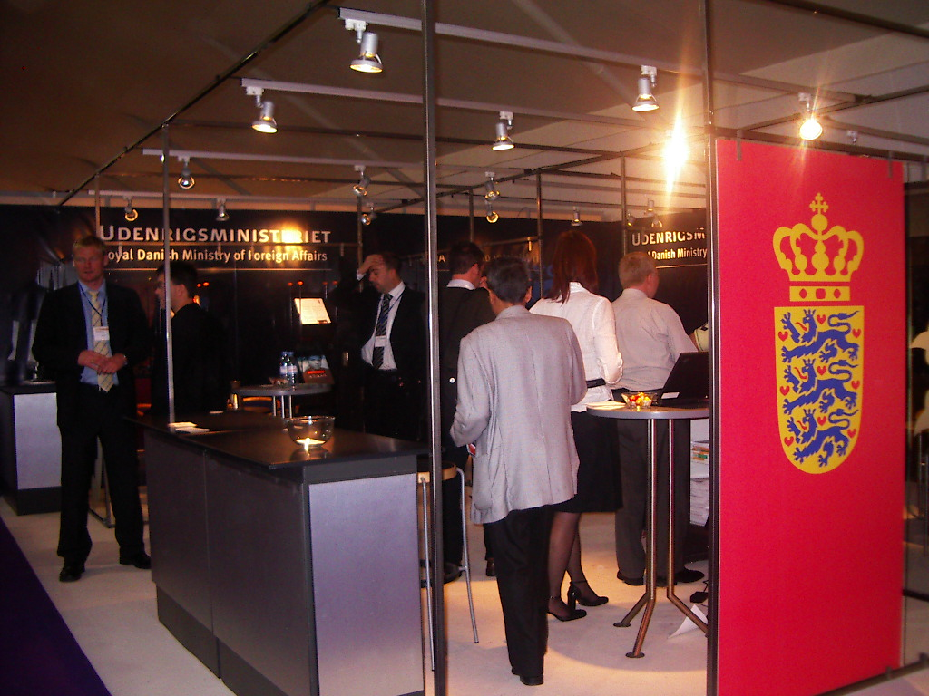

Konsep pavilion yang terus terang lebih bersahabat untuk saya adalah pavilion Denmark. Konsep pavilion Denmark adalah konsep Café, Jika kita dapat ke pavilion mereka maka kita dapat duduk-duduk di tawari kopi atau teh, maupun dapat makan makanan yang ada di situ seperti coklat dll. Yang lebih menarik lagi, askses WiFi gratis tersedia di pavilion Denmark. Lengkaplah sudah bagi kita yang ingin santai di pavilion Denmark.

Dengan metoda santai tersebut, kita dapat dengan santai berdiskusi dengan menjadi sahabat mereka. Terus terang, saya sering mangkal di pavilion Denmark dan mempunyai beberapa teman dekat disana. Hal ini terjadi sejak WSIS 2003 yang lalu di Geneva Swiss.

